TABLA DE CONTENIDO

1. INTRODUCCIÓN 2
2. OBJETIVO 3
3. ALCANCE 3
4. PRODUCTOS ESPERADOS 3
5. TÉRMINOS Y DEFINICIONES 3
6. DESARROLLO TÉCNICO DEL DOCUMENTO 4
6.1. ARCHIVO ESTRATEGIA DE MONITOREO SEGUIMIENTO Y CONTROL AL USO DE RECURSOS DEL SISTEMA GENERAL DE PARTICIPACIONES. 4
6.1.1. GENERALIDADES DEL ARCHIVO DERIVADO DE LA APLICACIÓN DE LA ESTRATEGIA 4
6.1.1.1. Responsables: 6
6.1.1.2. Tiempos de entrega: 6
6.1.1.3. Administración y acceso: 7
6.1.1.4. Salida de documentos: 8
7. HISTORIAL DE CAMBIOS 25
8. APROBACIÓN 25

INTRODUCCIÓN

Es importante aclarar que el presente Manual, como los demás pertenecientes al Proceso Mis. 4.5, aplican para todas las actividades abarcadas en los documentos del proceso, los cuales inician con el procedimiento Mis. 4.5 Pro.7 Ejecución de las actividades iniciales de Seguimiento al uso de recursos del Sistema General de Participaciones SGP que abarca lo que se denomina la etapa de Diagnóstico para cada entidad territorial, la cual permite determinar qué tipo de medida es la más adecuada a adoptar, lo anterior se ejecuta mediante el uso de los procedimientos: Mis. 4.5 Pro.1 Adopción de Plan de Desempeño, Mis. 4.5 Pro.2 Adopción de Asunción Temporal de Competencias, Mis. 4.5 Pro.3 Adopción de Suspensión de Giros, Mis. 4.5 Pro.4 Adopción de Giro Directo, Mis. 4.5 Pro.5 Adopción de Suspensión de Procesos Contractuales, Mis. 4.5 Pro.6 Adopción de Declaratoria de Ineficacia de los Contratos, los cuales incluyen una descripción de las actividades para que la Dirección General de Apoyo Fiscal adopte las medidas para ejercer el control al uso de los recursos del Sistema General de Participaciones. Posterior al cumplimiento de los mencionados procedimientos toda la Estrategia finaliza con las actividades descritas en el Procedimiento Mis. 4.5 Pro.8 Evaluación de las Medidas Adoptadas al Uso de los Recursos del SGP, en el cual se hace una evaluación al avance y cumplimiento de las obligaciones y actividades incluidas en las medidas adoptadas previamente por parte de las entidades territoriales.

OBJETIVO

El presente Manual busca definir los aspectos que se deberán tener en cuenta para la gestión de los documentos generados en desarrollo de la ejecución de la Estrategia de Monitoreo, Seguimiento y Control Integral al uso de recursos del Sistema General de Participaciones por parte de la Dirección General de Apoyo Fiscal y las normas nacionales de archivo.

ALCANCE

Cumplimiento de la Ley 594 de 2000 y sus normas reglamentarias, desde la administración del archivo de la Estrategia hasta la gestión de dichos documentos.

La administración de archivos comprende las operaciones administrativas y técnicas relacionadas con la planeación, dirección, organización, control, evaluación, conservación, preservación y servicios de todos los archivos de la institución.

PRODUCTOS ESPERADOS

Gestión Documental de los documentos generados en desarrollo de la ejecución de la Estrategia de Monitoreo, Seguimiento y Control Integral al uso de recursos del Sistema General de Participaciones por parte de la Dirección General de Apoyo Fiscal aplicando las normas nacionales de archivo.

TÉRMINOS Y DEFINICIONES

- Archivo. El conjunto de documentos sea cual fuere su fecha, forma y soporte material, acumulados en un proceso natural por una persona o entidad pública o privada, en el transcurso de su gestión, deberán ser conservados respetando aquel orden para servir como testimonio e información a la persona o institución que los produce y a los ciudadanos, o como fuentes de la historia. (artículo 3 Ley 594 de 2000).

- Documento de archivo. Registro de información producida o recibida por una persona o entidad en razón a sus actividades o funciones, que tiene valor administrativo, fiscal o legal, o valor científico, económico, histórico o cultural y debe ser objeto de conservación.

- Expediente. Conjunto de documentos relacionados con un asunto, que constituyen una unidad archivística. Unidad documental formada por un conjunto de documentos generados orgánica y funcionalmente por una oficina productora en la resolución de un mismo asunto.

- Gestión documental. Por gestión documental se entiende el conjunto de actividades administrativas y técnicas, tendientes al eficiente, eficaz y efectivo manejo y organización de la documentación producida y recibida por una entidad desde su origen hasta su destino final, con el objeto de facilitar su consulta, conservación y utilización. Es decir, la administración de los documentos abarca todas las fases del mismo, desde su creación hasta su conservación o eliminación.

DESARROLLO TÉCNICO DEL DOCUMENTO

ARCHIVO ESTRATEGIA DE MONITOREO SEGUIMIENTO Y CONTROL AL USO DE RECURSOS DEL SISTEMA GENERAL DE PARTICIPACIONES.

La Ley 594 de 2000 y sus normas reglamentarias, en especial el Acuerdo 007 de 1994 de la Junta Directiva del Archivo General de la Nación de Colombia, Reglamento General de Archivos, establecen el marco normativo relacionado con la administración de archivos y gestión de documentos por parte de las entidades públicas.

La administración de archivos comprende las operaciones administrativas y técnicas relacionadas con la planeación, dirección, organización, control, evaluación, conservación, preservación y servicios de todos los archivos de una institución.

Al interior de una entidad pública se hace necesario, como en efecto ocurre en relación con los documentos generados por las distintas dependencias del Ministerio de Hacienda y Crédito Público, regular la gestión documental en sus distintas etapas.

El Decreto 028 de 2008 desarrolló el Acto Legislativo 04 de 2007 mediante la implementación de la Estrategia de Monitoreo, Seguimiento y Control Integral al uso de los recursos del Sistema General de Participaciones; la reglamentación del Decreto 028 de 2008 se encuentra compilada en el decreto 1068 de 2015.

Se generaron así nuevas fuentes normativas que, en el desarrollo de la función respectiva, dan lugar a la producción de documentos, cuya gestión debe ser incorporada a la administración de archivos del Ministerio de Hacienda y Crédito Público, la Tabla de Retención Documental y demás instrumentos propios de la función archivística.

GENERALIDADES DEL ARCHIVO DERIVADO DE LA APLICACIÓN DE LA ESTRATEGIA

El presente documento es un Manual que busca definir los aspectos que se deberán tener en cuenta para la gestión de los documentos generados en desarrollo de las normas citadas.

Es importante tener en cuenta la importancia que tiene para esta función el concepto de expediente, entendido como conjunto de documentos relacionados con un asunto, que constituyen una unidad archivística, y también como unidad documental formada por un conjunto de documentos generados orgánica y funcionalmente por una oficina productora en la resolución de un mismo asunto. Si bien, como explicaremos adelante, son distintas las dependencias que producen los documentos, estos se integran en una unidad, el expediente correspondiente a la tarea de seguimiento y control que desarrolla la Dirección General de Apoyo Fiscal en desarrollo de la Estrategia establecida por el Decreto 028 de 2008. A estos documentos se les predica todos los principios rectores señalados en el artículo 1 de la Ley 594 de 2000 en materia de archivos: son garantía de transparencia en la gestión pública; permiten el derecho a la información y la participación ciudadana; facilitan el control en sus diferentes niveles y clases; y potencialmente son parte del patrimonio documental de la Nación.

Otro aspecto que conviene destacar es el valor probatorio de la documentación; estos documentos constituyen evidencia de eventos de riesgo definidos en el artículo 9 del Decreto 028 de 2008. Por ello, el Manual de Constitución de Archivo diseñado facilita la utilización y conservación de la documentación anexada como soporte en los informes de reconocimiento, seguimiento y evaluación, los cuales pueden ser informes sectoriales o de los organismos de control, actas, resoluciones y oficios producidos en aplicación de la Estrategia de Monitoreo, Seguimiento y Control Integral, teniendo en cuenta, por lo pronto y como elemento principal, la conservación de los distintos documentos que sirven como prueba para la adopción de medidas preventivas o correctivas, en desarrollo de la misión establecida en las normas de Monitoreo, Seguimiento y Control Integral al uso de los recursos del Sistema General de Participaciones.

En tercer lugar, estos documentos son susceptibles de consulta por las entidades territoriales objeto de Monitoreo, Seguimiento y Control y por la ciudadanía, en ejercicio del control social dispuesto en la Constitución Política y en las normas especiales sobre la Estrategia.

En cuarto lugar, en virtud de la Ley 1437 de 2011 las actuaciones administrativas deberán contar con el expediente administrativo de la correspondiente actuación.

ESQUEMA DE ARCHIVO POR ETAPAS

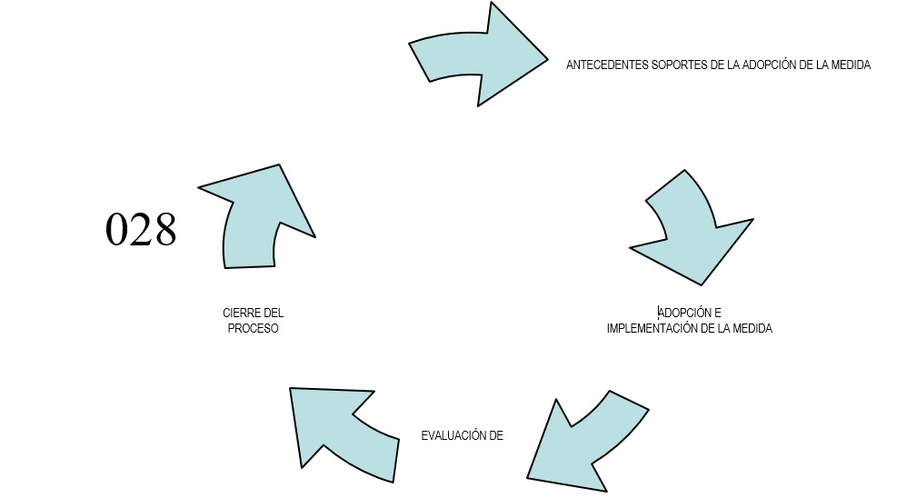

Responsables:

Serán los responsables sectoriales y líderes sectoriales del Grupo 028 los que entreguen al archivo de la Dirección General de Apoyo Fiscal los documentos solicitados y generados en cada etapa del proceso en el que esté involucrado. Para tal fin se presentará un acta que incluya la Entidad Territorial, la etapa a la que los documentos pertenecen, el sector, y el número de folios.

Tiempos de entrega:

La permanencia de los documentos en el archivo de gestión está ligada, como se explicará en detalle, a los tiempos de duración de la medida que se adopte en relación con el Monitoreo, Seguimiento y Control. Estos se detallan en la correspondiente Tabla de Retención Documental. Así, por ejemplo, permanecerá en gestión un expediente de medida de plan de desempeño mientras dure la medida correspondiente.

En relación con la conformación del expediente es importante tener en cuenta los siguientes tiempos:

Informes de monitoreo: Los informes de monitoreo y su información relacionada es remitida a la Dirección General de Apoyo Fiscal por cada uno de los Ministerios Sectoriales y el Departamento Nacional de Planeación, antes del 30 de junio de cada vigencia, según lo establece el artículo 2.6.3.1.4 del Decreto 1068 de 2015.

Hace parte de los antecedentes la información documental relacionada con la priorización y ordenación de Entidades a visitar, la cual es realizada por la Dirección General de Apoyo Fiscal.

Antecedentes: Está constituido por todos los elementos previos a la realización del diagnóstico de una Entidad Territorial, entre otros contiene informes sectoriales, informes provenientes de los organismos de control, denuncias ciudadanas, y los documentos generados en el proceso de prediagnóstico y diagnóstico, previo al proceso de consulta a los ministerios sectoriales.

Diagnóstico por Entidad Territorial: La entrega de la información de reconocimiento institucional, incluyendo prediagnósticos, la cual se consolida previamente a la adopción de las medidas, es entregada al encargado del Archivo de Gestión de la Dirección General de Apoyo Fiscal, una vez finalice la fase de adopción e implementación de las mismas.

Adopción e implementación de medida por sector y por Entidad Territorial: La entrega de estos documentos, una vez surtidos los términos legales para la implementación de cada una de las medidas, se realiza para el caso de las medidas correctivas, una vez concluidas las actividades de publicación y notificación y en el caso de los planes de desempeño posterior a la aprobación y notificación. En esta entrega se incluyen todas las consultas y envíos de información asociada a las medidas a organismos de control nacionales y regionales. En la entrega también se incluye la información asociada al Diagnóstico.

Seguimiento y evaluación de la medida por sector y por Entidad Territorial: La entrega de esta información y sus anexos es permanente. En estas entregas se incluye la documentación de todos los seguimientos y evaluaciones, así como la asociada a eventuales actos administrativos que formalizan extensiones, reformulaciones y/o reformulaciones y extensiones de las medidas adoptadas, sus consultas y notificaciones.

Cierre del Proceso: Una vez se notifique la resolución de levantamiento de la medida (preventiva o correctiva) correspondiente, debe finalizar con los soportes de la notificación personal o por aviso según el caso, el responsable sectorial/territorial debe entregar la información asociada a la formalización del acto administrativo que levanta la medida y sus soportes y consultas relacionadas. Se surte una vez finalizado el trámite.

Administración y acceso:

Es una obligación del Estado la administración de los archivos públicos y un derecho de los ciudadanos el acceso a los mismos, salvo las excepciones que establezca la ley; artículo 4 de la Ley 594 de 2000. Los documentos que se generen no son reservados, pero están sometidos a las restricciones relacionadas en el Código Único Disciplinario: artículo 35 numeral 21 y numeral 34. Prohibiciones a los servidores públicos: Dar lugar al acceso o exhibir expedientes o archivos a personas no autorizadas. Proporcionar noticias o informes sobre asuntos de la administración, cuando no esté facultado para hacerlo. La Dirección General de Apoyo Fiscal designará la persona encargada de la administración y autorización de acceso al archivo.

Salida de documentos:

La salida de documentos se regirá por lo dispuesto en el Reglamento General de Archivos:

“Artículo 35. […] Cada archivo será autónomo pero responsable para autorizar, dentro del territorio Nacional, la salida de los documentos que conserva y adoptará las medidas pertinentes para garantizar la integridad, seguridad y conservación de los mismos en los siguientes eventos:

- Motivos legales.
- Procesos Técnicos.
- Petición de la entidad productora por conducto de su correspondiente archivo.
- Exposiciones.

Los archivos facilitarán a los organismos productores de los documentos que conservan, copias autenticadas, si fuere necesario, para los siguientes fines: información o consulta administrativa, de trámite, búsqueda de antecedentes y resolución de expedientes. Sólo en los casos en que sea imprescindible se prestarán los documentos originales, los cuales deberán ser devueltos al archivo en el menor tiempo posible.

Parágrafo: El organismo o entidad productora que desee consultar documentos originales con fines distintos a los mencionados, deberá someterse a las normas de consulta en los archivos. En consecuencia, cuando la propia entidad se proponga realizar publicaciones o investigaciones de tipo científico o fines similares, deberá hacer la consulta en las instalaciones de los archivos receptores”.

“Artículo 36 Registro de salida temporal de documentos. Las salidas temporales de documentos se anotarán en un libro de registro según el modelo normalizado por el Archivo General de la Nación”.

6.2.2. LINEAMIENTOS DEL ARCHIVO

OBJETIVO
Establecer y unificar criterios respecto al proceso de archivo de los expedientes de las entidades territoriales sujetas a las actividades de seguimiento y control en el marco de la Estrategia 028 de 2008, en articulación con la política de reducción de consumo de papel.

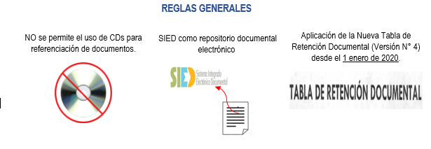
Excepciones al uso del CD:

- Se debe hacer una referencia cruzada en el inventario documental y en la referencia física.
- No se mete dentro de la carpeta física.
- El área debe disponer de un lugar especial para el CD para que posteriormente Gestión Documental pueda gestionar en la transferencia documental asegurar cómo garantizar la permanencia del CD.
- “Los CDs se tratan como otra carpeta del expediente”

El lineamiento general es maximizar el uso de la SEDE ELECTRÓNICA y el SIED para que allí se reciban y gestionen TODOS los documentos de los expedientes que se abren atención a las entidades en aplicación del Decreto 028 de 2008.

NOTIFICACIONES
En revisión jurídica con los abogados, se determinó que las notificaciones pueden tramitarse mediante notificación electrónica, de manera que no sea necesaria la impresión de la comunicación para ser remitida por correspondencia.
Aspectos a tener en cuenta:
- Para la Notificación electrónica, el oficio de notificación deberá contener el siguiente texto:
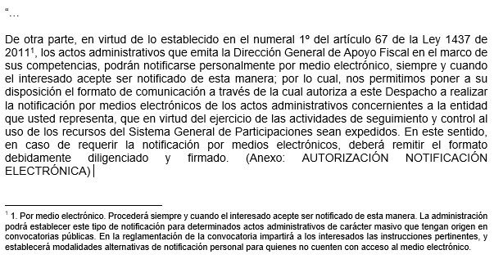

- Deberá usarse el formato de notificación electrónica que se adjunta. Formato_Oficio_Notificación electrónica.docx
- El soporte o la evidencia de recepción de la notificación será el “COMPROBANTE DE ENVÍO” que, en el paso de radicación de la notificación en el SIED, se genera una vez este se radica.
- Respecto a lo anterior, debe tenerse en cuenta que, al momento de la radicación del documento el “COMPROBANTE DE ENVÍO” solo muestra la fecha y hora de envío y entrada del documento al correo electrónico al cual se envió.
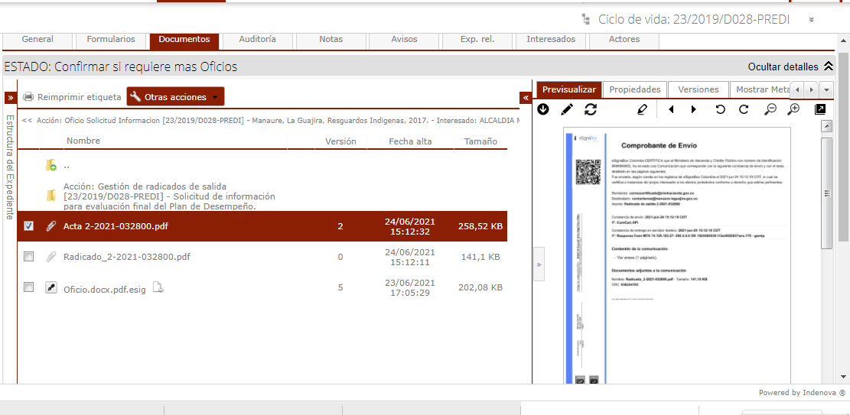
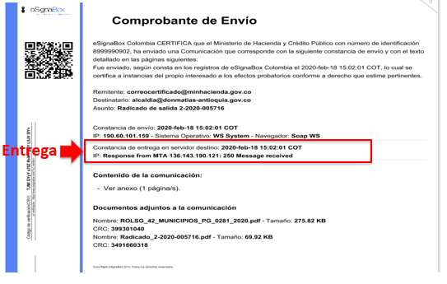

De tal forma, y teniendo en cuenta que es indispensable LA FECHA Y HORA DE LECTURA DEL CORREO ELECTRÓNICO para los fines jurídicos de los tiempos administrativos y sus efectos, el responsable sectorial deberá gestionar con la entidad territorial la lectura del correo. Una vez se confirme la lectura del mismo, el responsable deberá consultar nuevamente en el SIED el “COMPROBANTE DE ENVÍO” actualizado (la actualización del estado del documento es automática), el cual, si muestra la fecha y hora de lectura, y el cual deberá ser el soporte que para los fines del expediente y/o Archivo Físico se constituya.

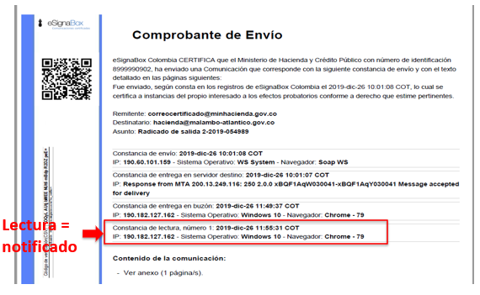

ESQUEMA DE ARCHIVO

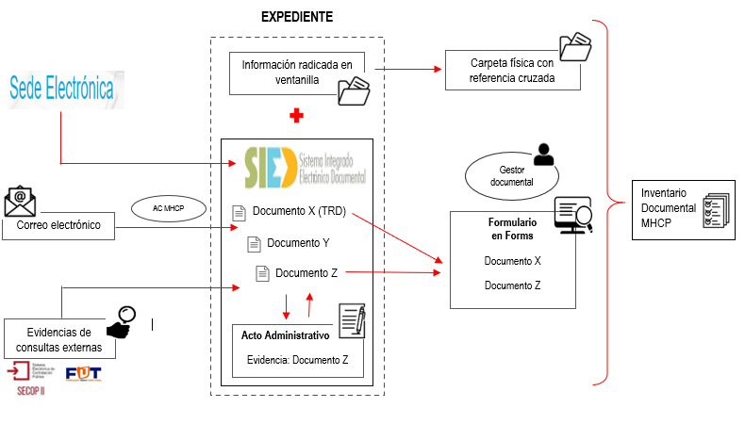

ARCHIVO FÍSICO
1. Expedientes que ya tenían abierta una carpeta física (Antes de la Declaratoria de emergencia sanitaria en todo el territorio nacional, Resolución No. 385 del 12 de marzo de 2020.)
2. Excepcional: Información recibida en físico después de la Declaratoria de emergencia sanitaria en todo el territorio nacional, Resolución No. 385 del 12 de marzo de 2020. Solo será admisible la información física que la Entidad Territorial radique de manera oficial en la ventanilla de correspondencia del Ministerio de Hacienda y Crédito Público.

ARCHIVO ELECTRÓNICO

- SEDE ELECTRÓNICA:
- Es el canal oficial del Ministerio de Hacienda y Crédito Público para la recepción oficial de información, para el caso, en aplicación del Decreto 028 de 028.
- Debe propenderse por la recepción de todo tipo de información por medio de esta canal. Para lo cual, toda comunicación u oficio emitido por el MHCP en el marco de aplicación del Decreto 028 de 2008, que implique algún requerimiento de información, deberá indicar que este es el medio para la recepción de la información.
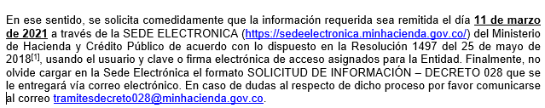

Al respecto del cargue de información de la Sede Electrónica, deberá indicarse en los oficios de solicitudes de información, los lineamientos para el debido cargue de la información en la Sede Electrónica:
1. No se permite el uso de links para el cargue de información, toda la información enviada deberá quedar dentro de la Sede Electrónica. Lo anterior, considerando que los enlaces de canales diferentes a la Sede Electrónica no son garantizados por parte del Ministerio de Hacienda y Crédito Público, para la salvaguarda de esta.
2. Se recomienda el cargue individual de los documentos, en tanto que, en muchos casos los archivos comprimidos presentan dificultades para su descarga. No obstante, estos pueden ser usados siempre y cuando se garantice que el formato de compresión es el adecuado.
3. En caso de información de envíos masivos de información, que hace que la información pueda ser bastante pesada, debe tenerse en cuenta que la Sede Electrónica no tiene límite en el número de archivos y de envíos a realizar, por lo que se podrá distribuir u optimizar los envíos de tal manera que no superen el límite establecido. La única restricción que presenta la Sede Electrónica es que cada documento cargado no puede superar los 95 megabytes.
4. La entidad podrá generar tantos radicados de envío sean necesarios. Esto no representa ningún inconveniente de cara al proceso.
5. Deberá cargarse la información de manera ordenada y con referenciación al orden de la solicitud realizada.

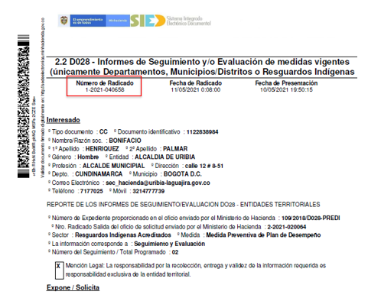

- CORREO ELECTRÓNICO:
De manera excepcional, en caso de recibirse información mediante CORREO ELECTRÓNICO, este deberá remitirse a Atención Cliente para su radicación. Posteriormente, y una vez obtenido el radicado, deberá solicitarse al responsable del SIED en el Grupo 028 su asociación al expediente correspondiente, para que desde allí se pueda referenciar la información o documentos adjuntos en el correo.
- Correo para solicitar asignación de radicado: atencioncliente@minhacienda.gov.co
- Correo para solicitar asociación de radicado: tramitesdecreto028@minhacienda.gov.co

- EVIDENCIAS ADICIONALES:
Toda la información generada o consulta por el propio responsable sectorial deberá subirse al expediente de la entidad en el SIED. Por ejemplo:
- Consultas FUT.
- Evidencias SECOP.
- Consultas de precios.
- Consultas de información empresarial.
La información debe cargarse en la etapa en la cual se generó la información por la consulta o el análisis realizado.
- Si se está en prediagnóstico, se debe cargar en el aparte en el cual se carga el informe de prediagnóstico y sus adjuntos.
- Si se está en diagnóstico, se debe cargar en el aparte en el cual se carga el informe de diagnóstico y sus adjuntos.
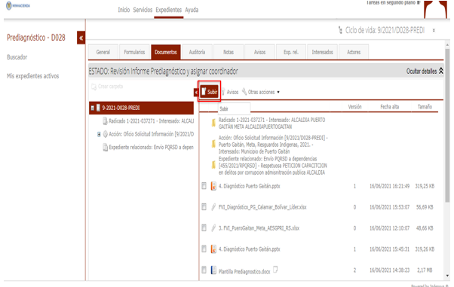

REPOSITORIO DEL GRUPO 028
¿Qué documentos debo diligenciar en el formulario?
- Todos los documentos mínimos que demanda la Tabla de Retención Documental. TRD DAF 2020.pdf
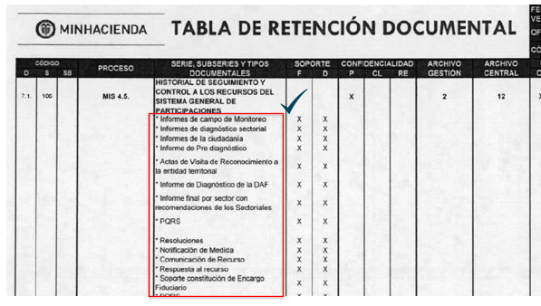

2. Todo documento particular que soporte un acto administrativo, indistintamente su naturaleza: enviada por la entidad o generada como evidencia adicional.

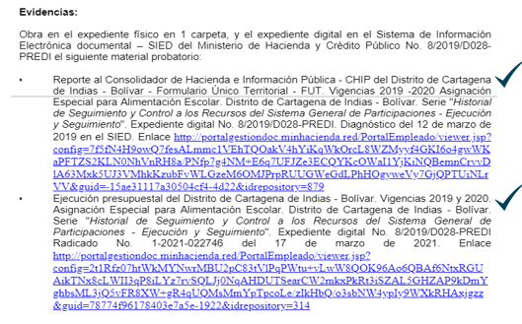
3. El Formato de Control de Verificación de la Información. (Fines informativos
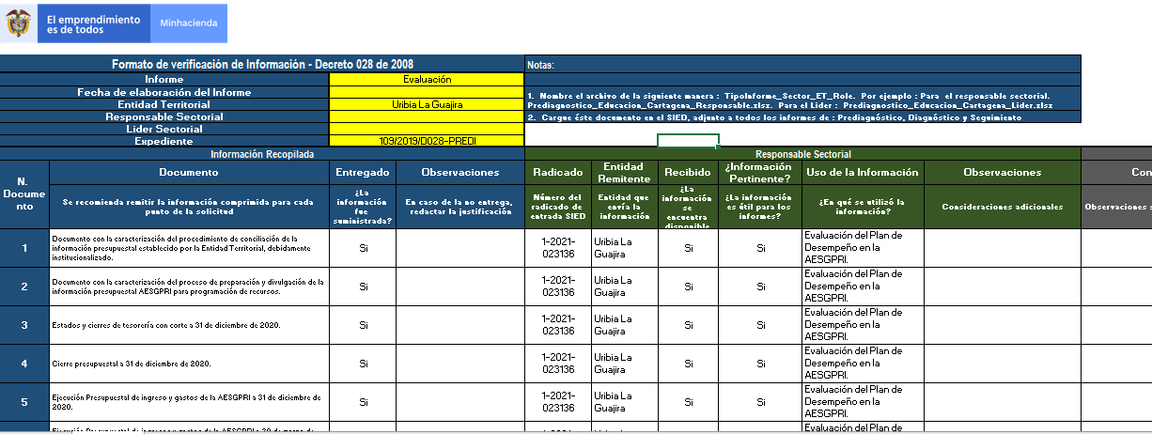
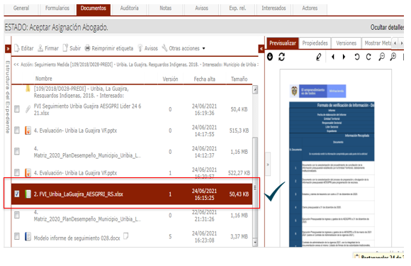

Formulario “Estrategia – Decreto 028 de 2008”
https://forms.office.com/Pages/ResponsePage.aspx?id=2GDqtEm-vECYxBjEO_1yHi42UHe3lY9IqXMmgw4UcAJUOVVIREdFU01WUUtDRVlRRTBKNThZMlVYOC4u
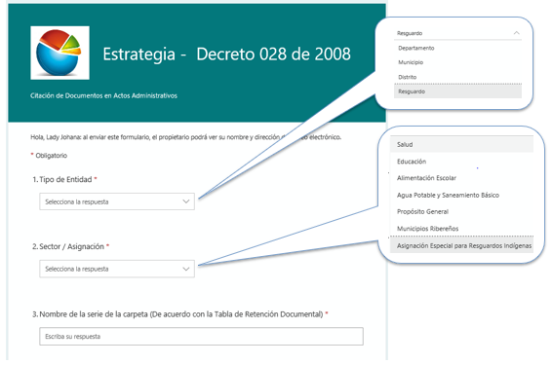
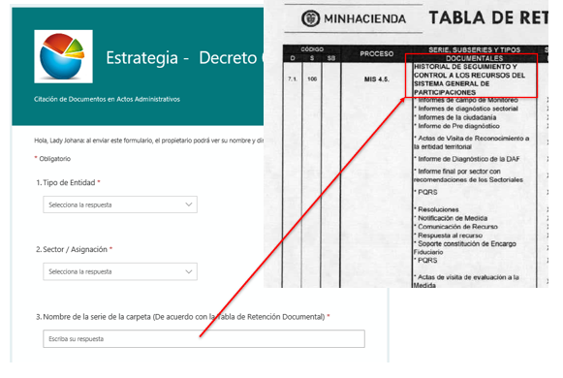
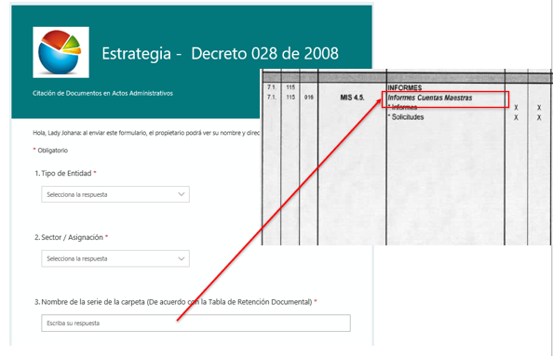
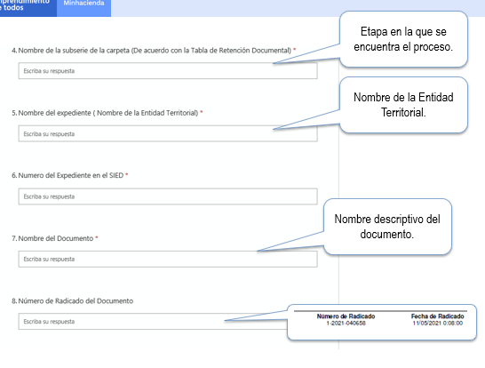
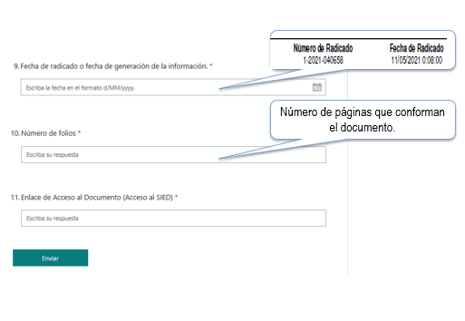
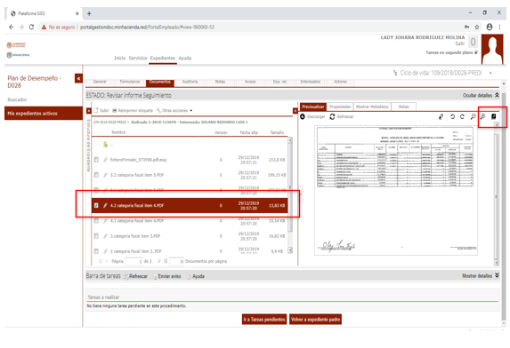
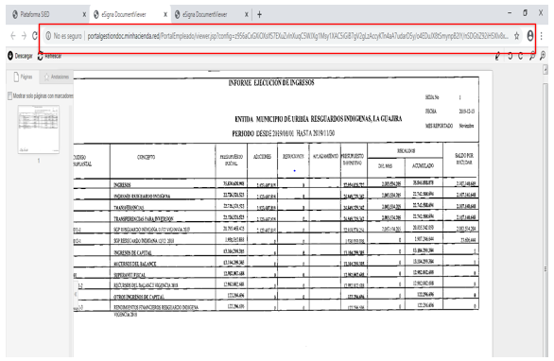
A tener en cuenta:
1. Cuando los archivos son muy pesados o tienen formatos particulares, el SIED no permite la previsualización del documento. En estos casos, con el link no se visualiza el documento, sino que se genera la posibilidad de descargar el documento. Así, podrá y deberá tomarse este enlace, siempre y cuando se garantice, en efecto, la posibilidad de descarga de documento una vez se entre allí.
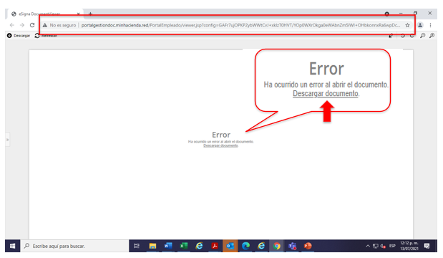
2. Cuando los archivos son bastantes pesados, el SIED no permite una previsualización ni permite ir a generar el link, por lo cual deberá descargarse la información, COMPRIMIRSE y SUBIRSE COMPRIMIDO. De esta manera, podrá obtenerse el link del DOCUMENTO COMPRIMIDO. Este link deberá y podrá tomarse, siempre y cuando se garantice, en efecto, la posibilidad de descarga de documento una vez se entre allí.

CITACIÓN
Citación de Actos Administrativos
- Indicar si se trata de expediente físico, expediente electrónico o ambas.
- Indicar el número de carpetas que físicas existentes.
- Indicar el número del expediente en el SIED.
Citación de documento en archivo físico
NOMBRE DEL DOCUMENTO + EXPEDIENTE FÍSICO + NOMBRE CARPETA + ENTIDAD TERRITORIAL + SECTOR+ NÚMERACIÓN DEL DOCUMENTO EN LA REFERENCIA CRUZADA + FOLIO.
Citación de documento en archivo electrónico.
NOMBRE DEL DOCUMENTO + SECTOR/ASIGNACIÓN + ENTIDAD TERRITORIAL + NOMBRE SERIE TABLA DE RETENCIÓN DOCUMENTAL + RADICAO Y FECHA + ENLACE.
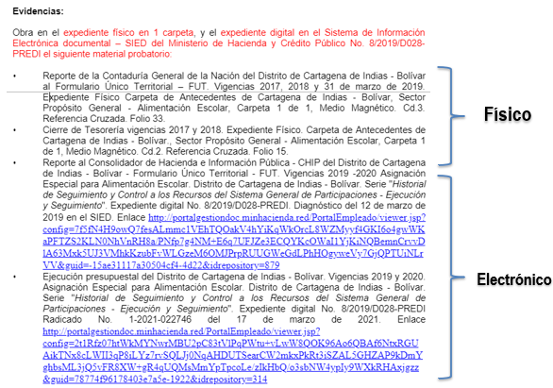
INVENTARIO DOCUMETAL - MHCP
Una vez se culminan las actividades de control en una entidad; es decir, se cierra el caso:
1. El responsable deberá solicitar por correo electrónico a la Gestora Documental, una copia de la base completa del expediente de la entidad que cierra.
2. La gestora generará y enviará al responsable la base solicitada.
3. Con esa base, el responsable deberá diligenciar el formulario en línea “Inventario documental” el cual se encuentra en la plataforma TEAMS en el canal general, carpeta “Archivo”´.
Copia de Apo.1.4.Fr.3 Formato Único de Inventario Documental.xlsx
4. Se hace inventario de cada una de las carpetas (NO entregadas en archivo central de la DAF Antes de la Declaratoria de emergencia sanitaria en todo el territorio nacional, Resolución No. 385 del 12 de marzo de 2020.) y/o series que contenga el expediente.
5. Una vez se realiza el inventario, se remite un correo a la gestora documental informando que el inventario del caso o la entidad quedó realizado.

HISTORIAL DE CAMBIOS

FECHA | VERSIÓN | DESCRIPCIÓN DEL CAMBIO | ASESOR SUG
31-10-2014 | 1 | Creación del documento | Tatiana Santos
17-08-2017 | 2 | Actualización en el marco de la acción de mejora OCI-2017-AG-45-01 | Tatiana Santos
30-09-2021 | 3 | Actualización del Manual de acuerdo con la plantilla establecida por la OAP: | Liliana Parra

APROBACIÓN

ELABORADO POR: | Nombre: Lady Rodriguez / Pablo Parra  Cargo: Contratista  Fecha: 23-03-2021
REVISADO POR: | Nombre: Equipo Jurídico  Cargo: Contratistas  Fecha: 30-07-2021
APROBADO POR: | Nombre: Fernando Olivera Villanueva  Cargo: Coordinador de la Estrategia  Fecha: 03-08-2021

